**深圳市宝安区石岩人民医院  
2025年第8期第三方劳务派遣人才服务(二次招标)采购公告**

**采购编号:SYYYZBCG2025-8**

根据国家､省市等有关文件要求,依照公开､公平､公正的原则,深圳市宝安区石岩人民医院拟对以下采购项目进行院内招标采购,欢迎合格供应商前来参与｡公告如下:

**一､采购项目的名称及数量:**

|  |  |  |  |  |
| --- | --- | --- | --- | --- |
| 项目名称 | 数量 | 单位 | 使用科室 | 备注 |
| 第三方劳务派遣人才服务(二次招标) | 1 | 项 | 人事科 | 具体要求  详见附件 |

**二､报名时间和地点:**即日起至2025年7月10日16:00前,将报名文件资料交至深圳市宝安区石岩人民医院综合楼510室招标办预审。2.现场审核通过后，报名资料电子版（PDF版+word版）发送至电子邮箱。  
 注：报名文件资料每一页加盖公章。拒收快递件，资料不按要求提供或提供不齐全的，一律不接受报名；逾期送达恕不接受报名｡

**三、投标人的资格要求：**

（一）投标人具有独立法人资格或具有独立承担民事责任能力的其他组织（提供营业执照或事业单位法人证书等证明资料复印件或扫描件加盖投标人公章，原件备查）。

（二）特定资格条件：具有《人力资源服务许可证》和《劳务派遣经营许可证》，且在服务期限内持续有效。

（三）按招标文件要求提供《投标履约承诺函》、《关于围标串标风险防控的承诺函》。

（四）具备《中华人民共和国政府采购法》第二十二条规定的条件（由供应商在《投标履约承诺函》中作出声明）。

（五）参与本项目投标前三年内，在经营活动中没有重大违法记录（由供应商在《投标履约承诺函》中作出声明）（重大违法记录是指供应商因违法经营受到刑事处罚或者责令停产停业、吊销许可证或者执照、较大数额罚款等行政处罚。

（六）参与本项目采购活动时不存在被有关部门禁止参与政府采购活动且在有效期内的情况（由供应商在《投标履约承诺函》中作出声明）。

（七）投标人未被列入失信被执行人、重大税收违法案件当事人名单、政府采购严重违法失信行为记录名单（通过“信用中国”网站（www.creditchina.gov.cn）、中国政府采购网（www.ccgp.gov.cn）、深圳市政府采购监管网（http://zfcg.sz.gov.cn/cgjg/cxda/index.html)和深圳信用网（https://www.szcredit.com.cn）渠道查询相关主体信用记录（以开标当日的查询结果为准）。

（八）除单一来源采购外，为采购项目提供整体设计、规范编制或者项目管理、监理、检测等服务的供应商，不得再参加该采购项目同一合同项下的其他采购活动（由供应商在《投标履约承诺函》中作出声明）。

（九）单位负责人为同一人或者存在直接控股、管理关系的不同供应商，不得参加同一合同项下的采购活动（(须按本项目招标文件格式要求提供《供应商基本情况表》及社保情况等附件加盖投标人公章，并由供应商在《投标履约承诺函》中作出声明）。

（十）本项目不接受联合体投标，不允许转包分包（由供应商在《投标履约承诺函》中作出声明）。

**四､谈判时间和地点:**待定并请关注深圳市宝安区石岩人民医院官网-通知公告-招标公告（http://www.bawjxt.net/syrmyy/tzgg/zbgg/index.html）通知｡

**五、投标要求：**

1、开标现场必须提交纸质投标书和电子扫描版投标书。开标后采购单位有权保留所有投标文件，不予退还投标人。

① 纸质投标书要求：投标书按模板制作胶装并密封、一式6份（1正本5副本），注明正、副本，一旦副本内容与正本内容相冲突时，以正本为准。

② 电子扫描版（PDF版+word版）投标书提交纸质投标书后，通过邮件发送到指定邮箱（1.文件命名为：“项目名称+投标单位名称”2.投标资料因病毒等原因造成一切后果由投标人自行承担）。

2、报价表：每份标书里都必须有报价表（报价一档不填），另用小信封单独密封一份报价表原件在开标现场递交。  
 3、具体请下载以下“详细文件”,严格按《投标书模板》准备相应资料｡

**六、其他说明：**投标人获取招标文件后不参加投标的，请在开标前以书面形式通知招标办。

**七､联系电话:** 0755-81219500转6541(梁老师、卢老师)｡

**深圳市宝安区石岩人民医院**

2025年6月30日

**投标须知**

1､投标人具有独立法人资格或具有独立承担民事责任能力的其他组织（提供营业执照或事业单位法人证书等证明资料复印件或扫描件加盖投标人公章，原件备查）。

2､投标人必须在其投标文件中根据服务的详细内容,计入投标总价｡

3､价格高于深圳市宝安区石岩人民医院拟定的底价（最高限价）为废标｡

4､标价应为含税实际价格,包括验收合格前所发生的一切费用｡

5､投标人应提供6份投标书(1正5副),每份投标书须清楚地标明“正本”或“副本”字样,正本与副本必须一致;若正本与副本不一致,以正本为准｡每份投标书须由投标人法人或其授权代表正确签署｡

6､投标人提供的所有书面文件材料均须加盖公司印章｡

7､投标人提供的证明文件材料必须是真实的,若经核实有虚假证明文件则作废标处理,深圳市宝安区石岩人民医院将拒付该中标产品所使用费用款项,并将投标人列入黑名单,2年内禁止其参加深圳市宝安区石岩人民医院招标采购活动｡

8､投标人未被列入失信被执行人、重大税收违法案件当事人名单、政府采购严重违法失信行为记录名单（通过“信用中国”网站（www.creditchina.gov.cn）、中国政府采购网（www.ccgp.gov.cn）、深圳市政府采购监管网（http://zfcg.sz.gov.cn/cgjg/cxda/index.html)和深圳信用网（https://www.szcredit.com.cn）渠道查询相关主体信用记录（以开标当日的查询结果为准）。

9､①参加本次采购活动前三年内无行贿犯罪记录；②参与本项目采购活动时不存在被禁止参与政府采购活动情形；③单位负责人为同一人或者存在直接控股、管理关系的不同供应商，不得参加同一合同项下的政府采购活动；④除单一来源采购外，为采购项目提供整体设计、规范编制或者项目管理、监理、检测等服务的供应商，不得再参加该采购项目的其他采购活动（由供应商在《投标履约承诺函》中作出声明）。

10.按本项目招标文件格式要求提供《供应商基本情况表》及社保情况等附件加盖投标人公章。

11､投标费用:不论投标的结果如何,投标人必须自行承担与参加投标有关的所有费用｡

12､投标人必须接受:需方的采购谈判方法;需方不向落标方解释落标原因,不一定以最低价中标､不退还谈判响应文件｡

13､除买方事先书面同意外,卖方不得将自己应履行的全部或部分合同义务转让给他人｡

14､经深圳市宝安区石岩人民医院评审委员会确认预中标单位,并经公示3天由招标办通知领取中标/成交结果通知书,凭结果通知书10个工作日内到宝安区石岩人民医院采购部门签订合同｡

15､本项目不得转包､拆包,不接受联合体投标人｡

**谈判方法和程序**

一､评审谈判响应文件

(一)评标工作由医院专门组织的评标委员会进行资格性和符合性评审｡

(二)在初审阶段,属于下列情况的投标书将不能进入复审阶段:

1､投标书法定代表人或其授权代表签字､盖章模糊无法辨认的;

2､所提供文件资料存在故意隐瞒或提供不实内容的;

3､提供资质材料不完整的｡

二､谈判小组

(一)谈判小组依法由5人(含)以上奇数的人员组成｡

(二)谈判期间,谈判响应方全权代表必须在场,负责解答有关事宜｡

三､采购评审原则与方法

(一)采购将采用综合评分法,即按照招标文件中规定的因素包括价格､技术､信誉､业绩､服务等进行谈判后,进行最后确认和报价,以最后得分最高的投标人作为中标候选供应商｡

(二)在采购过程中,出现下列情形之一的,应予废标:

1､出现影响采购公正的违法､违规行为的;

2､供应商的报价均超过预算金额,不能支付的;

3､因重大变故,采购任务取消的;

4､其他经评审小组一致认定应予废标情形的｡

(三)在采购过程中,投标人投标报价明显超过市场平均价格,评审小组经评审后一致认定报价不合理的,可以认定其报价无效｡

(四)需方不向落标方解释落标原因,不一定以最低价中标､不退还谈判响应文件｡

四､谈判程序

(一)评审小组审核采购响应文件｡评审小组按照资格性和符合性进行审核响应文件｡

(二)评审小组汇总并讨论审核情况,确定采购响应方是否符合采购资格｡

(三)按标项与各采购响应方进行谈判和评审｡

1､必要时由谈判响应方介绍公司的基本情况､产品的性质､用途､销售及价格｡

2､谈判小组就讨论和汇总的情况与谈判响应方展开谈判｡

3､各谈判响应方在本标项全部谈判结束后按规定时间内进行报价｡在医院监察部门监督下,由工作人员当众拆封､唱标｡唱标的内容包括投标人名称､投标价格(按照SFDA批准的名称､详细规格型号填写报价,现场递交)｡

(四)谈判小组对谈判的情况进行综合评分(总分100分)｡技术商务分与报价评审分相加总分最高者为预中标单位｡

|  |  |  |
| --- | --- | --- |
| **一、技术部分（44分）** | | |
| 序号 | 评分因素/分值 | 评分标准 |
| 1 | 服务方案（11分） | （一）评分内容：  根据投标文件中对本项目的服务方案进行评分。包括但不限于：  1、项目整体设想及规划；  2、项目管理目标；  3、项目工作流程。  （二）评分依据：  1.满足3点得6分；  2.满足任意2点得4分；  3.满足任意1点/未满足不得分。  在此基础上，专家根据各投标人的具体响应内容按照量化的评审因素指标进一步评审：  评审为优（如完全满足项目要求的，条理非常清晰的）的得5分；  评审为良（如基本满足项目要求的，条理清晰的）的得3分；  评审为中（如不完全满足项目要求的，条理清晰的）的得1分；  评审为差（如不满足项目要求的）的不得分。 |
| 2 | 项目重点难点分析、应对措施及相关的合理化建议（7分） | （一）评分内容：  根据投标文件中对本项目的项目重点难点分析、应对措施及相关的合理化建议进行评分，包括但不限于：  1.劳动纠纷应急处置；  2.上访事件应急处置；  3.工伤或重大疾病应急处置。  （二）评分依据：  1、满足3点得4分；  2、满足任意2点得2分；  3、满足任意1点/未满足不得分。  在此基础上，专家根据各投标人的具体响应内容按照量化的评审因素指标进一步评审：  评审为优（如完全满足项目要求的，条理非常清晰的）的得3分；  评审为良（如基本满足项目要求的，条理清晰的）的得2分；  评审为中（如不完全满足项目要求的，条理清晰的）的得1分；  评审为差（如不满足项目要求的）的不得分。 |
| 3 | 项目完成（服务期满）后的服务承诺（6分） | （一）评分内容：  针对本项目的需求提供项目完成（服务期满）后的服务承诺，内容包括但不限于：  （1）服务期满后主动离岗；  （2）与后续服务公司进行交接；  （3）服务期满，后续服务公司未到位前仍按原合同服务承诺提供服务。  （二）评分依据：  投标人需提供承诺函（格式自拟），包括上述3项内容的得6分。未按招标文件要求或未承诺的不得分。 |
| 4 | 违约承诺（5分） | 一）评分内容：  根据投标人承诺以下全部内容的得满分，否则不得分。  （1）人员严格按照招标文件及投标承诺配置；  （2）服务质量达到招标文件要求；  （3）对未能达到的管理要求时承担管理责任；  如未满足以上要求，愿承担采购人做出的相应处罚。  （二）评分依据：  投标人需提供违约承诺函（格式自拟），包括上述3项内容的得5分。未按招标文件要求或未承诺的不得分。 |
| 5 | 拟安排的项目负责人情况（仅限一人）（5分） | （一）评分内容：  投标人为本项目安排的负责人（仅限1人）：  1.具有管理类专业研究生学历且具有硕士（或以上）学位的，得3分；  2.具有一级企业人力资源管理师证书的，得1分；  3.具有劳动人事争议调解员证书的，得1分；  以上3项得分累计，最高5分。  （二）评分依据：  1.提供相关证书扫描件或复印件。  2.其中由行业协会（学会）颁发的证书，还需提供该行业协会（学会）在中国社会组织政务服务平台（https://chinanpo.mca.gov.cn//）已合法登记且状态正常的截图。其中涉及学历证书的，需同时提供学历证书扫描件及学信网查询记录截图（如较早颁发的学历证书，学信网无法查询的，可提供毕业院校或教育或人社部门等颁发机构或监管机构等出具的证明，如海外留学（含港澳台）人学历无法通过学信网站查询的，应当提供教育部留学服务中心出具的国外学历认证证书以及教育部留学服务中心官网查询截图。若证明文件为其它语言，必须附中文译文，以中文译文为准）。  未按要求提供相关材料或不清晰导致无法判断内容的不得分，原件备查。 |
| 6 | 拟安排的项目团队情况（10分） | （一）评分内容：  投标人拟安排的项目服务团队成员（项目负责人除外），需具有本科（或以上）学历，在此基础上：  1.具有企业人力资源管理师一级和劳动关系协调员二级（或以上）证书的，得2分；  2.具有企业人力资源管理师三级（或以上）和心理咨询师二级（或以上）证书的，得2分；  3.具有客户服务管理师二级（或以上）和高级企业培训师证书的，得2分；  4.具有人社部门颁发的中级（或以上）经济专业技术资格证书（专业：人力资源管理），每提供一个得1分，最高得2分；  5.具有劳动人事争议调解员证书的，每提供一个得1分，最高的得2分；  以上5项得分累计，最高10分。同一人满足多项评分要求的不得重复计分。  （二）评分依据：  1.提供相关证书扫描件或复印件。  2其中由行业协会（学会）颁发的证书，还需提供该行业协会（学会）在中国社会组织政务服务平台（https://chinanpo.mca.gov.cn//）已合法登记且状态正常的截图。其中涉及学历证书的，需同时提供学历证书扫描件及学信网查询记录截图（如较早颁发的学历证书，学信网无法查询的，可提供毕业院校或教育或人社部门等颁发机构或监管机构等出具的证明，如海外留学（含港澳台）人学历无法通过学信网站查询的，应当提供教育部留学服务中心出具的国外学历认证证书以及教育部留学服务中心官网查询截图。若证明文件为其它语言，必须附中文译文，以中文译文为准）。  未按要求提供相关材料或不清晰导致无法判断内容的不得分，原件备查。 |
| **二、商务部分（26分）** | | |
| 1 | 投标人同类项目业绩情况（10分） | （一）评分内容：  2022年1月1日以后（以合同签订时间为准），投标人具有医院人才服务或劳务派遣或购买服务或辅助服务类项目业绩，每提供一个得2分，最高得10分。同一项目及续签项目不重复计分。  （二）评分依据：  提供项目合同关键页扫描件，未按要求提供相关材料或扫描件不清晰导致无法识别的不得分，原件备查。 |
| 2 | 投标人自主知识产权产品（创新、设计）情况（6分） | （一）评分内容：  1.投标人具有“劳务派遣”类软件著作权登记证书的，得2分；  2.投标人具有“人力外包”类软件著作权登记证书的，得2分；  3.投标人具有“人力资源测评”类软件著作权登记证书的，得2分；  以上3项得分累计，满分6分。  （二）评分依据：  提供相关著作权登记证书扫描件（须含上述关键字），著作权人需为投标人或著作权为投标人通过租赁或授权等方式获取（同一证书不重复计分）；原件备查。注：投标人自有的，提供计算机软件著作权登记证书复印件并加盖投标人公章。通过租赁或授权等方式取得的第三方软件著作权合法使用权的，提供与第三方签订的租赁协议或授权证明以及第三方的计算机软件著作权登记证书并加盖投标人公章作为得分依据。 |
| 3 | 服务响应（5分） | （一）评分内容：  1、投标人承诺安排的项目服务人员在应急事件出现之后2小时内赶赴采购单位或到达应急现场参与处置，得5分；  2、投标人承诺安排的项目服务人员在应急事件出现之后4小时内赶赴采购单位或到达应急现场参与处置，得3分；  3、投标人承诺安排的项目服务人员在应急事件出现之后6小时内赶赴采购单位或到达应急现场参与处置，得1分。  （二）评分依据：  提供符合要求承诺函（格式自拟），未提供或提供不符合要求本项不得分。未提供或未按要求提供或提供的不清晰导致专家无法判断的或所提供的证明材料未能体现上述评分内容的不得分。 |
| 4 | 诚信情况（5分） | （一）评分内容：  根据《深圳市财政局关于印发<深圳市财政局政府采购供应商信用信息管理办法>的通知》（深财规〔2023〕3号）相关规定，如供应商在全国范围内存在因政府采购违法、违规行为受到财政部门罚款等一般行政处罚信息，或者存在该办法第十一条所称在本市集中采购活动中的一般违法失信行为记录信息，且在公示期内的，本项不得分，否则得满分。  （二）评分依据：  1、投标人提供“投标人诚信承诺函”，加盖公章；  2、提供“信用中国”（www.creditchina.gov.cn）、“中国政府采购网”（www.ccgp.gov.cn）、“深圳市政府采购监管网”（http://zfcg.sz.gov.cn）以及市、区财政部门认定的其他渠道查询供应商信用信息。 |
| 三、**价格部分(30分)** | | 报价超过最高限价和与招标文件有重大偏离的或不能通过评标委员会初审的供应商不列入报价范围,列入报价范围的供应商价格分采用低价优先法计算,即满足招标文件要求且投标价格最低的投标报价为评标基准价,其价格分为满分(30分)｡其他投标人的价格分按照下列公式计算:投标报价得分=(评标基准价/投标报价)×30 |

(五)谈判小组拟制评标/谈判报告｡

五､中标通知

(一)谈判结束后,院方将于三个工作日内在深圳市宝安区石岩人民医院官网发布中标公告,公告期满,如无谈判响应方质疑,由深圳市宝安区石岩人民医院招标办签发《中标/成交结果通知书》｡

(二)结果通知书发出后,若中标谈判响应方放弃中标,应当承担相应的法律责任｡中标通知书对采购人和中标谈判响应方具有同等法律效力｡

(三)中标公告期满后,中标公司将来深圳市宝安区石岩人民医院采购部门签订合同｡

深圳市宝安区石岩人民医院

附件:

**注：投标人须对本项目的采购标的进行整体响应,任何只对采购标的其中一部分内容进行的响应都被视为无效投标。**

**1.技术参数和商务条款（售后服务要求）中打“★”号条款为实质性条款，有任何一条负偏离则导致无效投标。**

**2.技术参数和商务条款（售后服务要求）中打“▲”号条款为重要技术参数，但不作为无效投标条款。**

**3.技术参数和商务条款（售后服务要求）中要求提供证明材料的，投标文件需提供相应证明材料复印件或扫描件（加盖投标人公章，原件备查）并注明证明材料在投标文件中的具体页码，未按要求提供证明材料或提供的证明资料显示产品参数信息不符合招标文件要求的，均视为负偏离。**

**4.投标人提供证书或检测报告等证明材料的，颁发证书、出具报告的机构须是合法设立的机构，且具有颁发相应证书或者出具相应报告的资质。**

**5.技术规格中如出现的工艺、材料、设备或参照的品牌、图片仅为方便描述而没有限制性，投标人可以在其提供的文件资料中选用替代标准，但这些替代标准要优于或相当于技术规格要求中的标准。**

# 第三方劳务派遣人才服务**(二次招标)**

# 一、项目背景

为满足我院多元化用工需求，更好地为患者提供优质、便捷的诊疗服务，按照国家有关政策，拟通过第三方人力资源服务公司采用劳务派遣的方式，解决医院部分临时性、辅助性、替代性强的岗位用人需求。

# 二、预算金额：人均报价限额为80元/人/月，年度预算120000元,报价超预算金额，本项目废标。

# 三、项目服务内容及要求

**1.服务工作内容：**

（1）中标单位根据采购单位需求提供劳务派遣人员，劳务派遣人员按照采购单位规章制度和相关岗位职责开展工作。

（2）中标单位负责所有劳务派遣人员的人事、劳资、社会保险、计生、基础培训等人事劳资管理工作，并提供为劳务派遣人员办理劳动用工手续（签订劳动合同等）、结算发放工资、发放经济补偿金、缴纳社会保险、处理保险理赔、管理人事档案、提供人员培训等方面的管理服务。

（3）派遣人员与中标单位建立劳动法律关系（包括劳动合同关系、工资保险关系和劳动用工手续等），中标单位为用人单位，采购单位为用工单位，派遣人员与采购单位只存在工作管理关系，不存在劳动法律关系。

（4）派遣人员入职后，如采购单位要求，中标单位有义务及时向采购单位提供派遣服务人员有关资料，包括个人信息、健康证、劳动合同、社会保险证明、学历证明等个人资料，采购单位承诺不随意对外泄露。

（5）中标单位管理人员应定期（每半年不少于1次）与采购单位就派遣人员的品德、技能、考勤、业绩等方面的相关信息进行沟通交流并交换意见。及时调查掌握派遣人员的异常情况，对遇有特殊困难的派遣人员给予必要的关怀，及时处理采购单位与派遣人员之间的管理矛盾。

（6）中标单位应经常性对派遣人员进行职业道德教育，监督检查派遣人员执行采购单位规章制度的情况，协助采购单位对违规违法人员进行处理，维护采购单位正常的经营秩序。

（7）协助办理劳务派遣人员（符合深圳市领取养老保险待遇条件）退休手续，办理劳动关系终止手续。

（8）中标单位需建立应急响应机制，确保在劳动纠纷、上访事件、工伤或重大疾病等突发事件发生时，能够迅速介入并协助采购单位妥善处理。能够有效维护采购单位的正常运营秩序，保障派遣人员的合法权益。

**2.工作质量要求：**

（1）中标单位的劳务派遣人员应符合采购单位的政审要求，无违法犯罪记录，并具有相应岗位所要求的工作能力和素质要求。

（2）中标单位须根据采购单位提出的用工需求及时派遣人员到岗工作。

（3）中标单位须负责劳务派遣人员的人事、劳资、社会保险、计生、党团、培训等人事劳资管理工作。并为劳务派遣人员办理劳动用工手续、结算发放工资、发放经济补偿金、缴纳社会保险、处理保险理赔、管理人事档案、提供人员培训、管理人事档案及党团组织关系等方面的管理服务；教育劳务派遣人员服从采购单位规章制度要求和工作安排；按照采购单位的要求，及时更换不能胜任工作的劳务派遣人员；负责处理合同服务期内所有劳资纠纷和调解管理纠纷；提供培训、开展文体活动；落实采购单位根据规章制度和工作需要提出的其他管理要求。

（4）中标单位须为全体劳务派遣人员办理社会保险和公积金缴存（交）工作，并负责办理或协助办理派遣人员社会保险、住房公积金的报销、理赔等相关业务手续。

（5）中标单位须按照合同约定的时间、经采购单位核定的标准，及时、足额向全体劳务派遣人员工资和其他福利。非经采购单位书面通知，不得扣发劳务派遣人员工资和其他福利，不得缩减或变更劳务派遣人员社会保险缴付金额和险种或公积金的缴存标准和比例。

（6）中标单位提供的劳务派遣人员必须服从采购单位的安排和管理。

（7）派遣人员在采购单位工作岗位职责，以采购单位工作岗位职责为准。

（8）按照岗位所在科室安排，派遣人员在采购单位试用期为1-3个月，科室综合考评决定是否留用。通过试用期的劳务派遣人员，需在采购单位发出留用通知后 3 日内到岗，若无法到岗中标单位需另派人至采购单位重新试用。

**3.工作时间要求：**

全体劳务派遣人员工作时间由采购单位根据国家有关规定及实际工作需要具体安排。

**4.服务成果及质量标准要求：**

（1）岗位设置及薪酬福利：岗位及编制根据采购单位实际工作需要进行设置，相关薪酬福利标准按用工单位有关制度执行。

（2）采购单位根据业务需要和岗位设置情况，以书面形式通知中标单位用工需求。

（3）中标单位收到采购单位用工需求通知后，应立即组织安排相应派遣人员的招聘事宜。中标单位在10个工作日内向采购单位提供基本符合要求的候选人员的汇总及明细资料。

（4）采购单位对中标单位选派的应聘人员进行面试并确定获得录用资格的人员名单。采购单位有权自行决定是否接受中标单位推荐的派遣人选。采购单位可根据工作需要自行选定候选人员后告知中标单位办理有关录用及派遣手续。

（5）中标单位组织获得录用资格人员进行体检和审验、收集相关证件并备份采购单位。

（6）采购单位对体检合格获得录用资格人员进行岗位技能培训，中标单位进行公共职业培训，培训合格后由采购单位决定录用人员名单。

（7）中标单位通知录用人员入职，并办理相关的入职手续，签订劳动合同等。劳动合同备份采购单位。

（8）采购单位有权要求调换不适合岗位要求的派遣人员。中标单位调换劳务派遣人员须得到采购单位的书面同意。

（9）劳务派遣管理：中标单位应教育派遣人员遵守国家法律法规以及采购单位的规章制度、管理规范和劳动纪律，服从和执行采购单位的工作安排和调度，接受采购单位管理人员的检查监督。

（10）采购单位的性质要求派遣人员必须严守秘密，不能泄露与工作有关的任何信息。中标单位应教育派遣人员不得以任何形式向他人提供或泄露采购单位的涉密信息。

（11）采购单位负责派遣人员的岗位安排、工作调度、监督及考核，协助中标单位进行考勤管理、绩效考核及工作期间的日常管理等事项。

（12）派遣人员不服从采购单位日常工作管理以及违反采购单位的劳动纪律的，采购单位有权依据有关管理规定通知中标单位进行相应的处罚。

（13）派遣人员从采购单位领取的工作设施、配件及其他物品，由采购单位负责登记管理，人员离职时一并交还采购单位。

（14）合同期内派遣人员有下列情况之一的，采购单位可随时退回派遣人员或要求中标单位更换派遣人员，并向中标单位提供该派遣人员自认的合法有效的下列事实的证据材料：

1）试用期内被证明不符合录用条件的；

2）严重违反采购单位依法制定的规章制度、业务规程或劳动纪律的；

3）严重失职，营私舞弊，给采购单位利益造成重大损害的；

4）有违法犯罪行为被追究刑事责任的；

5）派遣人员同时与其他用人单位建立劳动关系，对完成采购单位的工作任务造成严重影响，或者经采购单位提出，拒不改正的。

（15）有下列情形之一，采购单位提前三十日通知中标单位和派遣人员本人后，可以退回派遣人员：

1）派遣人员患病或非因工负伤，医疗期满后，不能从事原工作也不能从事由采购单位另行安排的工作的；

2）派遣人员不能胜任工作，经过培训或调整岗位，仍不能胜任工作的；

3）本合同订立时所依据的客观情况发生重大变化，致使原合同无法履行的。

（16）中标单位全权负责被派遣劳务人员的劳务用工管理、劳务纠纷处理与社保办理、退休办理以及涉及劳动关系的所有事宜，与劳务派遣人员签订劳动合同并将劳动合同提供采购单位备案。解除与劳务派遣人员签订劳动合同所涉及的经济补偿金由用工单位负责，由中标单位代为支付。

（17）采购单位有权按需调整派遣人员数量。中标单位作为专业服务商，已充分知悉项目特性并参与投标，应独立评估并承担合同履行中的各类风险（含市场环境变化、政策法规调整、采购单位用工需求波动等履约风险）。

（18）经采购单位要求后，中标单位须无条件接收原第三方人力资源服务公司派遣至采购单位工作的派遣员工，及时与其建立劳动关系并办理相关劳动用工手续。

（19）如采购单位、中标单位未能续签合同，采购单位、中标单位应签订补充协议，在采购单位重新寻找到其他劳务派遣公司前，由中标单位继续提供劳务派遣服务，并在采购单位寻找新的劳务派遣公司后，由采购单位协助中标单位安排劳务派遣员工与新的劳务派遣公司签订劳动合同，以便派遣员工继续在采购单位服务。派遣员工无意与新的劳务派遣公司建立劳动关系，或者，中标单位无意将派遣员工移交新的劳务派遣公司的，派遣员工由中标单位自行组织离场。

# 四、商务条款要求

（一）服务期要求：

本项目为长期服务项目，合同履行期限最长不得超过三十六个月。服务期满后甲方可根据履约情况决定是否续签合同，最多续签两次，合同一年一签。如甲方对履约情况不满意或者乙方在合同履行期间因违法行为被禁止参与政府采购活动或者存在其他重大违法行为的，甲方不再续约。

（二）服务地点：

深圳市宝安区石岩人民医院

（三）人员要求：

项目人数按医院实际需求，人员均需服从实际工作所在部门和人事部门的管理和考核。服务供应商应提供项目负责人和管理团队对项目进行全面的管理和监督，确保项目高效、有序进行。项目负责人需具有丰富的行业经验和出色的组织协调能力，能够合理规划项目进度，有效解决项目执行过程中遇到的问题。管理团队则需具备专业的技能和严谨的工作态度，负责具体执行项目任务，确保各项服务标准达到医院要求。同时，服务供应商应建立有效的沟通机制，定期与医院相关部门进行工作汇报和交流，确保项目信息的透明度和准确性。

项目负责人：1.具有管理类专业研究生学历且具有硕士（或以上）学位；2.具有一级企业人力资源管理师证书；3.具有劳动人事争议调解员证书。

团队成员：1.具有企业人力资源管理师一级和劳动关系协调员二级（或以上）证书；2.具有企业人力资源管理师三级（或以上）和心理咨询师二级（或以上）证书；3.具有客户服务管理师二级（或以上）和高级企业培训师证书；4.具有人社部门颁发的中级（或以上）经济专业技术资格证书（专业：人力资源管理）；5.具有劳动人事争议调解员证书。

（四）关于验收：

1.采购单位成立验收小组，对中标单位的服务质量和履约情况进行考核。

2.考核完成后，人力资源部对相关考核资料档案进行归档，以备日后查阅。

（五）服务响应：

投标人安排的项目服务人员在应急事件出现之后6小时内赶赴采购单位或到达应急现场参与处置。

（六）项目完成（服务期满）后的服务

1.服务期满后主动离岗；

2.与后续服务公司进行交接；

3.服务期满，后续服务公司未到位前仍按原合同服务承诺提供服务。

（七）成果要求：

1.中标单位提供高质量的劳务派遣服务，确保派遣人员能够满足采购单位的实际需求，并在服务期限内保持良好的工作状态和职业素养。

2.派遣人员的工作表现符合采购单位的期望和标准；

3.派遣人员能够按时、按质、按量完成采购单位分配的工作任务；

4.派遣人员在服务期限内无重大违纪违法行为，保持良好的职业操守和道德品质；

5.中标单位能够按照合同约定及时、足额向派遣人员支付工资和福利，并为其办理社会保险和公积金缴存等相关手续；

6.中标单位能够积极处理采购单位与派遣人员之间的管理矛盾，维护采购单位的正常经营秩序。

（八）报价要求：

1、投标人应根据本企业的成本自行决定报价，该费用为含税价，已包含履行本项目服务内容所需的一切费用。评标委员会认为投标人的报价明显低于其他通过符合性审查投标人的报价，有可能影响服务质量或不能诚信履约的，将会要求该投标人在评标现场合理的时间内提供书面说明，必要时提交相应的证明材料。投标人不能证明其报价合理性的，评标委员会应将其作为无效投标处理；

2、投标人不得期望通过索赔等方式获得补偿，否则除可能遭到拒绝外，还可能将视为不良行为记录在案，并可能影响其以后参加我院的项目投标。各投标人在报价时应充分考虑报价的风险。

（九）付款方式：

根据上月考勤、考核数据，按每月实际使用的派遣人员人数结算当月服务费，该人数以双方签字的交接清单载明的人数为准，如派遣人员工作不满一个月，其服务费按实际在职天数结算，计算方法：派遣管理服务费/自然月天数×员工在职天数。

（十）自主知识产权要求：

1.投标人具有“劳务派遣”类软件著作权登记证书；2.投标人具有“人力外包”类软件著作权登记证书；3.投标人具有“人力资源测评”类软件著作权登记证书。

★（十一）其他要求：

1.投标方须配合采购单位对证明文件进行核证；

2.劳务派遣人员的待遇由采购单位根据工作岗位要求确定，采购单位不包住宿；

3.派遣人员的工资、社会保险缴费基数和险及住房公积金缴存基数和比例均按采购单位相应的薪酬福利方案及缴存标准执行，并视深圳市有关规定作相应调整；

4.项目款项按照财政委员会有关规定进行支付；

5.中标单位不得将项目非法分包或转包给任何单位和个人。否则，采购单位有权即刻终止合同，并要求中标单位赔偿相应损失；

6.中标单位必须按照与采购单位约定的工资标准按时、足额支付劳务派遣人员工资并缴纳社会保险、缴存住房公积金、发放福利等。否则，采购单位有权从中标单位的管理服务费中扣除相应的金额，扣除不足，采购单位将通过法律途径进行追索。

**附:投标书模板**

**正本**

**深圳市宝安区石岩人民医院2025年第8期**

**投标文件**

**项目编号:SYYYZBCG2025-8**

项目名称:

投标单位:

制造厂商: /

联系人:

联系电话: (手机) (办公)

地址:

日期:2025年 月 日

备注:  
一、开标现场必须提交纸质投标书和电子扫描版投标书。开标后采购单位有权保留所有投标文件，不予退还投标人。

① **纸质投标书要求：投标书按模板制作胶装并密封、一式6份（1正本5副本），注明正、副本，一旦副本内容与正本内容相冲突时，以正本为准。② 电子扫描版（PDF版+word版）投标书提交纸质投标书后，通过邮件发送到指定邮箱（1.文件命名为：“2025年第X期+项目名称+投标单位名称”2.投标资料因病毒等原因造成一切后果由投标人自行承担）。**

二、报价表：每份标书里都必须有报价表（报价一档不填），另用小信封单独密封一份报价表原件（填报价，盖公章）在开标现场递交。  
三､节约纸张,请双面打印使用

**特别警示条款**

**参与本项目采购活动的供应商应认真阅读以下特别警示条款，不得存在以下所列禁止情形，一旦发现，将被处以记入供应商诚信档案、罚款、取消参与政府采购资格、吊销营业执照等处罚；构成犯罪的，依法追究刑事责任。**

|  |  |
| --- | --- |
| 序号 | **供应商参与投标禁止情形** |
| 1 | 与其他投标供应商的法定代表人、主要经营负责人、投标授权代表人、项目负责人、主要技术人员为**同一人、属同一单位或者在同一单位缴纳社会保险**。 |
| 2 | 参与本项目政府采购活动时，与其他投标供应商存在单位负责人为**同一人或直接控股、管理关系**。 |
| 3 | 与其他投标供应商的投标文件或部分投标文件**相互混装或存在非正常一致**。 |
| 4 | 与其他投标供应商的投标文件由**同一单位或者同一人编制，或者使用同一设备编制。** |
| 5 | 提供**未经出具机构核实**的虚假的检验检测报告、业绩材料、社保缴纳证明、学历学位证书、职称认证证书等材料。 |

目 录

1､投标人自查表（资格性、符合性审查表、供应商自查表）------------见第（）页

2､综合评分指引--------------------------------------------------见第（）页

3､技术/商务条款偏离表-------------------------------------------见第（）页

4､投标函--------------------------------------------------------见第（）页

5､投标履约承诺函------------------------------------------------见第（）页

6､关于围标串标风险防控的承诺函----------------------------------见第（）页

7､采购违法行为风险知悉确认书------------------------------------见第（）页

8､法定代表人证明书(附身份证复印件/扫描件)-----------------------见第（）页

9､法定代表人授权书(附身份证复印件/扫描件)-----------------------见第（）页

10､营业执照等资质文件复印件/扫描件----------一------------------见第（）页

11､《人力资源服务许可证》和《劳务派遣经营许可证》(原件备验交复印件/扫描件)

------------------------------------------------------- 见第（）页

12､供应商基本情况表及社保情况等附件(原件备验交复印件/扫描件)-----见第（）页

13､同类项目成功案例一览表(合同关键页或验收报告原件和扫描件)---------------------------------------------------------见第（）页

14､服务方案（按评分表要求提供）---------------------------------见第（）页

15､项目重点难点分析、应对措施及相关的合理化建议（按评分表要求提供）-------------------------------------------------------------见第（）页

16、项目完成（服务期满）后的服务承诺（按评分表要求提供）---------见第（）页

17、违约承诺（按评分表要求提供）---------------------------------见第（）页

18､投标人诚信承诺函（按评分表要求提供）---------------------------见第（）页

19､投标人自主知识产权产品（创新、设计）情况（按评分表要求提供）---见第（）页

20、服务响应（按评分表要求提供）----------------------------------见第（）页

21、提供通过“信用中国”网(www.creditchina.gov.cn)､中国政府采购网 (www.ccgp.gov.cn)、深圳市政府采购监管网 （http://zfcg.sz.gov.cn/cgjg/cxda/index.html)和深圳信用网（https://www.szcredit.com.cn）等4个官网的信用信息查询记录网络截图件--------------------------------------------------------------见第（）页

22、其他:投标资格证明文件,投标服务符合“招标文件”规定的证明文件,及投标人认为必要提供的其他内容｡-----------------------------------------见第（）页

23､报价表(报价一栏不填)-------------------------------------------见第（）页

备注：1、若以上材料未能全面提供以至影响评标结果，投标人自负全责。

2、纸质投标文件请按以上《目录》顺序装订成册,必须标注页码,双面打印｡

3、投标人联系方式为异地号码的,请在号码前面加“0”｡

4、投标文件盖骑缝章及每一页盖公章。

5、法人代表授权书须有法人代表签名。

**1、投标人自查表**

**1.1资格性审查表**

|  |  |  |
| --- | --- | --- |
| **招标文件要求** | **自查**  **结论** | **证明资料** |
| 1.投标人具有独立法人资格或具有独立承担民事责任能力的其他组织（提供营业执照或事业单位法人证书等证明资料复印件或扫描件加盖投标人公章，原件备查）。 | □通过  □不通过 | 见第（ ）页 |
| 2.投标人具有《人力资源服务许可证》和《劳务派遣经营许可证》（复印件或扫描件加盖投标人公章，原件备查） | □通过  □不通过 | 见第（ ）页 |
| 3.按招标文件要求提供法定代表人证明书和法定代表人授权委托证明书。 | □通过  □不通过 | 见第（ ）页 |
| 4.按招标文件要求提供《投标履约承诺函》、《关于围标串标风险防控的承诺函》。 | □通过  □不通过 | 见第（ ）页 |
| 5.具备《中华人民共和国政府采购法》第二十二条规定的条件（由供应商在《投标履约承诺函》中作出声明） | □通过  □不通过 | 见第（ ）页 |
| 6.参与本项目投标前三年内，在经营活动中没有重大违法记录（由供应商在《投标履约承诺函》中作出声明）（重大违法记录是指供应商因违法经营受到刑事处罚或者责令停产停业、吊销许可证或者执照、较大数额罚款等行政处罚（根据财库〔2022〕3号文，“较大数额罚款”认定为200万元以上的罚款，法律、行政法规以及国务院有关部门明确规定相关领域“较大数额罚款”标准高于200万元的，从其规定））。 | □通过  □不通过 | 见第（ ）页 |
| 7.参与本项目采购活动时不存在被有关部门禁止参与政府采购活动且在有效期内的情况（由供应商在《投标履约承诺函》中作出声明）。 | □通过  □不通过 | 见第（ ）页 |
| 8.投标人未被列入失信被执行人、重大税收违法案件当事人名单、政府采购严重违法失信行为记录名单（通过“信用中国”网站（www.creditchina.gov.cn）、中国政府采购网（www.ccgp.gov.cn）、深圳市政府采购监管网（http://zfcg.sz.gov.cn/cgjg/cxda/index.html)和深圳信用网（https://www.szcredit.com.cn）渠道查询相关主体信用记录（以开标当日的查询结果为准）。 | □通过  □不通过 | 见第（ ）页 |
| 9.除单一来源采购外，为采购项目提供整体设计、规范编制或者项目管理、监理、检测等服务的供应商，不得再参加该采购项目同一合同项下的其他采购活动（由供应商在《投标履约承诺函》中作出声明）。 | □通过  □不通过 | 见第（ ）页 |
| 10.单位负责人为同一人或者存在直接控股、管理关系的不同供应商，不得参加同一合同项下的采购活动（(须按本项目招标文件格式要求提供《供应商基本情况表》及社保情况等附件加盖投标人公章，并由供应商在《投标履约承诺函》中作出声明）。 | □通过  □不通过 | 见第（ ）页 |
| 11.本项目不接受联合体投标，不允许转包分包（由供应商在《投标履约承诺函》中作出声明）。 | □通过  □不通过 | 见第（ ）页 |

**1.2符合性审查表**

|  |  |  |
| --- | --- | --- |
| **招标文件要求** | **自查**  **结论** | **证明资料** |
| 1.投标文件的编写符合招标文件的要求，投标文件按招标文件目录内容及格式要求编排有序，标注页码；投标文件内容基本完整，无重大错漏；关键内容没有字迹模糊、无法辨认。按招标文件要求加盖投标人公章，并经法定代表人或其委托代理人签字（或盖章）。 | □通过  □不通过 | 见（所有）页 |
| 2.《投标函》已提交并符合招标文件要求的，且投标有效期不少于招标文件中载明的投标有效期。 | □通过  □不通过 | 见第（ ）页 |
| 3.按招标文件要求进行报价；没有删除品种、缺项、漏项（数量不符合将被视为漏项）的。 | □通过  □不通过 | 见第（ ）页 |
| 4.投标文件完全满足招标文件的实质性条款（即标注★号条款）无负偏离。 | □通过  □不通过 | 见第（ ）页 |
| 5.按招标文件要求提供技术要求偏离表。 | □通过  □不通过 | 见第（ ）页 |
| 6.按招标文件要求提供商务条款（售后服务要求）偏离表。 | □通过  □不通过 | 见第（ ）页 |
| 7.投标文件没有招标文件中规定的其他无效投标条款。 | □通过  □不通过 | 见第（ ）页 |
| 8.投标文件未附有采购人或招标需求不能接受的条件。 | □通过  □不通过 | 见（所有）页 |

备注：**请在自查结论表格中“通过”或“不通过”中：☑,投标人必须严格按照《资格性/符合性审查表》的评审内容的要求如实提供证明材料并加盖投标人公章,对缺漏或不符合项将直接导致无效投标。**

## **1.3 供应商自查表**

填表单位：（加盖单位公章） 填表日期： 年 月 日

|  |  |  |  |
| --- | --- | --- | --- |
| 序号 | 是否存在以下投标违规行为 | 自查情况  （填写“不存在”或“存在”） | 备注 |
| 1 | 投标供应商之间相互约定给予未中标的供应商利益补偿。 |  |  |
| 2 | 不同投标供应商的法定代表人、主要经营负责人、项目投标授权代表人、项目负责人、主要技术人员为同一人、属同一单位或者在同一单位缴纳社会保险。 |  |  |
| 3 | 不同投标供应商的投标文件由同一单位或者同一人编制，或者由同一人分阶段参与编制的。 |  |  |
| 4 | 不同投标供应商的投标文件或部分投标文件相互混装。 |  |  |
| 5 | 不同投标供应商的投标文件内容存在非正常一致。 |  |  |
| 6 | 由同一单位工作人员为两家以上（含两家）供应商进行同一项投标活动。 |  |  |
| 7 | 不同投标人的投标文件载明的项目管理成员或者联系人员为同一人。 |  |  |
| 8 | 不同投标人的投标报价呈规律性差异。 |  |  |
| 9 | 不同投标人的投标保证金从同一单位或者个人的账户转出。 |  |  |
| 10 | 投标人之间协商投标报价等投标文件的实质性内容。 |  |  |
| 11 | 投标人之间约定中标人。 |  |  |
| 12 | 投标人之间约定部分投标人放弃投标或者中标。 |  |  |
| 13 | 属于同一集团、协会、商会等组织成员的投标人按照该组织要求协同投标。 |  |  |
| 14 | 投标人之间为谋取中标或者排斥特定投标人而采取的其他联合行动。 |  |  |
| 15 | 其他与政府采购活动参加人串通投标的行为。 |  |  |
| 16 | 通过转让或者租借等方式从其他单位获取资格或者资质证书投标。 |  |  |
| 17 | 由其他单位或者其他单位负责人在投标供应商编制的投标文件上加盖印章或者签字。 |  |  |
| 18 | 项目负责人或者主要技术人员不是本单位人员，不能提供项目负责人或者主要技术人员的劳动合同、社会保险等劳动关系证明材料。 |  |  |
| 19 | 投标保证金不是从投标供应商基本账户转出。 |  |  |
| 20 | 其他隐瞒真实情况、提供虚假资料的行为。 |  |  |

注：投标（响应）供应商出现上述与其他采购参加人串通投标、隐瞒真实情况或提供虚假资料行为的，将依法承担法律责任。

## **2、综合评分指引**

根据评分表各评分项目以**自上而下**的顺序编制。因项目次序混乱而影响评标效率及评标结果者，投标人自负其责。

|  |  |  |
| --- | --- | --- |
| **评分因素**  **（逐条填写评分因素栏中内容）** | **评分准则**  **（逐条填写评分准则栏中内容）** | **证明文件** |
|  |  | 见投标/响应文件第（）页 |
|  |  | 见投标/响应文件第（）页 |
|  |  | 见投标/响应文件第（）页 |
|  |  | 见投标/响应文件第（）页 |
|  |  | 见投标/响应文件第（）页 |
|  |  | 见投标/响应文件第（）页 |

投标人法定代表人（或法定代表人授权代表）签字：

投标人名称（签章）：

日期： 年 月 日

**3､技术/商务条款偏离表**

**说明：投标人对招标技术参数和商务条款（售后服务要求）等一一逐条响应，必须与客观实际保持一致，如有意照搬照抄招标文件要求或虚假响应的，情节严重的，经查实，将作废标处理，并列入不良行为记录名单，两年之内不得参与本单位的采购活动。**

**3.1技术条款偏离表**

|  |  |  |  |  |
| --- | --- | --- | --- | --- |
| **序号** | **招标规格/要求** | **投标实际参数**  (投标人应按实际情况如实填写,一一逐条响应，不能照抄招标要求) | **是否偏离(无偏离/正偏离/负偏离)** | **偏离简述提供参数佐证时请在“偏离简述”处注明“见（）页”。** |
| **【技术参数】（技术要求中的标识“★”、“▲”，必须保留。）** | | | | |
| **1、服务工作内容** | (1)中标单位根据采购单位需求提供劳务派遣人员，劳务派遣人员按照采购单位规章制度和相关岗位职责开展工作。 |  |  |  |
| (2)中标单位负责所有劳务派遣人员的人事、劳资、社会保险、计生、基础培训等人事劳资管理工作，并提供为劳务派遣人员办理劳动用工手续（签订劳动合同等）、结算发放工资、发放经济补偿金、缴纳社会保险、处理保险理赔、管理人事档案、提供人员培训等方面的管理服务。 |  |  |  |
| (3)派遣人员与中标单位存在劳动法律关系（包括劳动合同关系、工资保险关系和劳动用工手续等），中标单位为用人单位，采购单位为用工单位，派遣人员与采购单位只存在工作管理关系，不存在劳动法律关系。 |  |  |  |
| (4)派遣人员入职后，如采购单位要求，中标单位有义务及时向采购单位提供派遣服务人员有关资料，包括个人信息、健康证、劳动合同、社会保险证明、学历证明等个人资料，采购单位承诺不随意对外泄露。 |  |  |  |
| (5)中标单位管理人员应定期（每半年不少于1次）与采购单位就派遣人员的品德、技能、考勤、业绩等方面的相关信息进行沟通交流并交换意见。及时调查掌握派遣人员的异常反应，对遇有特殊困难的派遣人员给予必要的关怀，及时处理采购单位与派遣人员之间的管理矛盾。 |  |  |  |
| (6)中标单位应经常性对派遣人员进行职业道德教育，监督检察派遣人员执行采购单位规章制度的情况，协助采购单位对违规违法人员进行处理，维护采购单位正常的经营秩序。 |  |  |  |
| (7)协助办理劳务派遣人员（符合深圳市领取养老保险待遇条件）退休手续，办理劳动关系终止手续。 |  |  |  |
| (8)中标单位需建立应急响应机制，确保在劳动纠纷、上访事件、工伤或重大疾病等突发事件发生时，能够迅速介入并协助采购单位妥善处理。能够有效维护采购单位的正常运营秩序，保障派遣人员的合法权益。 |  |  |  |
| **2、工作质量要求** | (1)中标单位的劳务派遣人员应符合采购单位的政审要求，无违法犯罪记录，并具有相应岗位所要求的工作能力和素质要求。 |  |  |  |
| (2)中标单位需根据采购单位提出的用工需求及时派遣人员到岗工作 |  |  |  |
| (3)中标单位需负责劳务派遣人员的人事、劳资、社会保险、计生、党团、培训等人事劳资管理工作。并为劳务派遣人员办理劳动用工手续、结算发放工资、发放经济补偿金、缴纳社会保险、处理保险理赔、管理人事档案、提供人员培训、管理人事档案及党团组织关系等方面的管理服务；教育劳务派遣人员服从采购单位规章制度要求和工作安排；按照采购单位的要求，及时更换不能胜任工作的劳务派遣人员；负责处理合同服务期内所有劳资纠纷和调解管理纠纷；提供培训、开展文体活动；落实采购单位根据规章制度和工作需要提出的其他管理要求。 |  |  |  |
| (4)中标单位需为全体劳务派遣人员办理社会保险和公积金缴存（交）工作，并负责办理或协助办理派遣人员社会保险、住房公积金的报销、理赔等相关业务手续。 |  |  |  |
| (5)中标单位需按照合同约定的时间、经采购单位核定的标准，及时、足额向全体劳务派遣人员工资和其他福利。非经采购单位书面通知，不得扣发劳务派遣人员工资和其他福利，不得缩减或变更劳务派遣人员社会保险缴付金额和险种或公积金的缴存标准和比例 |  |  |  |
| (6)中标单位提供的劳务派遣人员必需服从采购单位的安排和管理。 |  |  |  |
| (7)派遣人员在采购单位工作岗位职责，以采购单位工作岗位职责为准。 |  |  |  |
| (8)按照岗位所在科室安排，派遣人员在采购单位试用期为1-3个月，科室综合考评决定是否留用。通过试用期的劳务派遣人员，需在采购单位发出留用通知后 3 日内到岗，若无法到岗中标单位需另派人至采购单位重新试用。 |  |  |  |
| **3.工作时间要求** | 全体劳务派遣人员工作时间由采购单位根据国家有关规定及实际工作需要具体安排。 |  |  |  |
| **4.服务成果及质量标准要求** | (1)岗位设置及薪酬福利：岗位及编制根据采购单位实际工作需要进行设置，相关薪酬福利标准按用工单位有关制度执行。 |  |  |  |
| (2)采购单位根据业务需要和岗位设置情况，以书面形式通知中标单位用工需求 |  |  |  |
| (3)中标单位收到采购单位用工需求通知后，应立即组织安排相应派遣人员的招聘事宜。中标单位在10个工作日内向采购单位提供基本符合要求的候选人员的汇总及明细资料 |  |  |  |
| (4)采购单位对中标单位选派的应聘人员进行面试并确定获得录用资格的人员名单。采购单位有权自行决定是否接受中标单位推荐的派遣人选。采购单位可根据工作需要自行选定候选人员后告知中标单位办理有关录用及派遣手续。 |  |  |  |
| (5)中标单位组织获得录用资格人员进行体检和审验、收集相关证件并备份采购单位。 |  |  |  |
| (6)采购单位对体检合格获得录用资格人员进行岗位技能培训，中标单位进行公共职业培训，培训合格后由采购单位决定录用人员名单。 |  |  |  |
| (7)中标单位通知录用人员入职，并办理相关的入职手续，签订劳动合同等。劳动合同备份采购单位。 |  |  |  |
| (8)采购单位有权要求调换不适合岗位要求的派遣人员。中标单位调换劳务派遣人员须得到采购单位的同意。 |  |  |  |
| (9)劳务派遣管理：中标单位应教育派遣人员遵守国家法律法规以及采购单位的规章制度、管理规范和劳动纪律，服从和执行采购单位的工作安排和调度，接受采购单位管理人员的检查监督。 |  |  |  |
| (10)采购单位的性质要求派遣人员必须严守秘密，不能泄露与工作有关的任何信息。中标单位应教育派遣人员不得以任何形式向他人提供或泄露采购单位的涉密信息。 |  |  |  |
| (11)采购单位负责派遣人员的岗位安排、工作调度、监督及考核，协助中标单位进行考勤管理、绩效考核及工作期间的日常管理等事项。 |  |  |  |
| (12)派遣人员不服从采购单位日常工作管理以及违反采购单位的劳动纪律的，采购单位有权依据有关管理规定通知中标单位进行相应的处罚。 |  |  |  |
| (13)派遣人员从采购单位领取的工作设施、配件及其他物品，由采购单位负责登记管理，人员离职时一并交还采购单位。 |  |  |  |
| (14)合同期内派遣人员有下列情况之一的，采购单位可随时退回派遣人员或要求中标单位更换派遣人员，并向中标单位提供该派遣人员自认的合法有效的下列事实的证据材料：  1)试用期内被证明不符合录用条件的；  2)严重违反采购单位依法制定的规章制度、业务规程或劳动纪律的；  3)严重失职，营私舞弊，给采购单位利益造成重大损害的；  4)有违法犯罪行为被追究刑事责任的；  5)派遣人员同时与其他用人单位建立劳动关系，对完成采购单位的工作任务造成严重影响，或者经采购单位提出，拒不改正的。 |  |  |  |
| (15)有下列情形之一，采购单位提前三十日通知中标单位和派遣人员本人后，可以退回派遣人员：  1)派遣人员患病或非因工负伤，医疗期满后，不能从事原工作也不能从事由采购单位另行安排的工作的；  2)派遣人员不能胜任工作，经过培训或调整岗位，仍不能胜任工作的；  3)本合同订立时所依据的客观情况发生重大变化，致使原合同无法履行的。 |  |  |  |
|  | (16)中标单位全权负责被派遣劳务人员的劳务用工管理、劳务纠纷处理与社保办理、退休办理以及涉及劳动关系的所有事宜，与劳务派遣人员签订劳动合同并将劳动合同提供采购单位备案。解除与劳务派遣人员签订劳动合同所涉及的经济补偿金由用工单位负责，由中标单位代为支付。 |  |  |  |
| （17）采购单位有权按需调整派遣人员数量。中标单位作为专业服务商，已充分知悉项目特性并参与投标，应独立评估并承担合同履行中的各类风险（含市场环境变化、政策法规调整、采购单位用工需求波动等履约风险）。 |  |  |  |
| （18）经采购单位要求后，中标单位需无条件接收原第三方人力资源服务公司派遣至采购单位工作的派遣员工，及时与其建立劳动关系并办理相关劳动用工手续。 |  |  |  |
| （19）如采购单位、中标单位未能续签合同，采购单位、中标单位应签订补充协议，在采购单位重新寻找到其他劳务派遣公司前，由中标单位继续提供劳务派遣服务，并在采购单位寻找新的劳务派遣公司后，由采购单位协助中标单位安排劳务派遣员工与新的劳务派遣公司签订劳动合同，以便派遣员工继续在采购单位服务。派遣员工无意与新的劳务派遣公司建立劳动关系，或者，中标单位无意将派遣员工移交新的劳务派遣公司的，派遣员工由中标单位自行组织离场。 |  |  |  |

此表可延长

投标人授权代表签字:

(公章)

日期:

职务:

**备注：1.提供参数佐证时请在“偏离简述”处注明“见（）页”。  
2.“★”条款不满足招标要求会导致废标。**

**3.2商务条款偏离表**

|  |  |  |  |  |  |  |
| --- | --- | --- | --- | --- | --- | --- |
| **序号** | **商务要求** | **投标实际参数**  (投标人应按实际情况如实填写,一一逐条响应，不能照抄招标要求) | | **是否偏离(无偏离/正偏离/负偏离)** | | **偏离简述** |
| **（一）**【**服务期要求】** | | | | | | |
| / | 本项目为长期服务项目，合同履行期限最长不得超过三十六个月。服务期满后甲方可根据履约情况决定是否续签合同，最多续签两次，合同一年一签。如甲方对履约情况不满意或者乙方在合同履行期间因违法行为被禁止参与政府采购活动或者存在其他重大违法行为的，甲方不再续约。 |  |  | |  | |
| **（二）服务地点：** | | | | | | |
| / | 深圳市宝安区石岩人民医院 |  |  | |  | |
| **（三）人员要求：** | | | | | | |
|  | 项目人数按医院实际需求，人员均需服从实际工作所在部门和人事部门的管理和考核。服务供应商应提供项目负责人和管理团队对项目进行全面的管理和监督，确保项目高效、有序进行。项目负责人需具有丰富的行业经验和出色的组织协调能力，能够合理规划项目进度，有效解决项目执行过程中遇到的问题。管理团队则需具备专业的技能和严谨的工作态度，负责具体执行项目任务，确保各项服务标准达到医院要求。同时，服务供应商应建立有效的沟通机制，定期与医院相关部门进行工作汇报和交流，确保项目信息的透明度和准确性。  项目负责人：1.具有管理类专业研究生学历且具有硕士（或以上）学位；2.具有一级企业人力资源管理师证书；3.具有劳动人事争议调解员证书。  团队成员：1.具有企业人力资源管理师一级和劳动关系协调员二级（或以上）证书；2.具有企业人力资源管理师三级（或以上）心理咨询师二级（或以上）证书；3.具有客户服务管理师二级（或以上）和高级企业培训师证书；4.具有人社部门颁发的中级（或以上）经济专业技术资格证书（专业：人力资源管理）；5.具有劳动人事争议调解员证书。 |  |  | |  | |
| **（四）【关于验收**】 | | | | | | |
| 1 | 采购单位成立验收小组，对中标单位的服务质量和履约情况进行考核 |  |  | |  | |
| 2 | 考核完成后，人力资源部对相关考核资料档案进行归档，以备日后查阅 |  |  | |  | |
| **（五）【服务响应**】 | | | | | | |
| / | 投标人安排的项目服务人员在应急事件出现之后6小时内赶赴采购单位或到达应急现场参与处置。 |  | |  | |  |
| **（六）项目完成（服务期满）后的服务** | | | | | | |
| 1 | 服务期满后主动离岗； |  | |  | |  |
| 2 | 与后续服务公司进行交接； |  | |  | |  |
| 3 | 服务期满，后续服务公司未到位前仍按原合同服务承诺提供服务。 |  | |  | |  |
| **（七）成果要求：** | | | | | | |
| 1 | 中标单位提供高质量的劳务派遣服务，确保派遣人员能够满足采购单位的实际需求，并在服务期限内保持良好的工作状态和职业素养。 |  | |  | |  |
| 2 | 派遣人员的工作表现符合采购单位的期望和标准； |  | |  | |  |
| 3 | 派遣人员能够按时、按质、按量完成采购单位分配的工作任务； |  | |  | |  |
| 4 | 派遣人员在服务期限内无重大违纪违法行为，保持良好的职业操守和道德品质； |  | |  | |  |
| 5 | 中标单位能够按照合同约定及时、足额向派遣人员支付工资和福利，并为其办理社会保险和公积金缴存等相关手续； |  | |  | |  |
| 6 | 中标单位能够积极处理采购单位与派遣人员之间的管理矛盾，维护采购单位的正常经营秩序。 |  | |  | |  |
| **（八）【报价要求】** | | | | | | |
| 1 | 投标人应根据本企业的成本自行决定报价，该费用为含税价，已包含履行本项目服务内容所需的一切费用。评标委员会认为投标人的报价明显低于其他通过符合性审查投标人的报价，有可能影响服务质量或不能诚信履约的，将会要求该投标人在评标现场合理的时间内提供书面说明，必要时提交相应的证明材料。投标人不能证明其报价合理性的，评标委员会应将其作为无效投标处理 |  | |  | |  |
| 2 | 投标人不得期望通过索赔等方式获得补偿，否则除可能遭到拒绝外，还可能将视为不良行为记录在案，并可能影响其以后参加我院的项目投标。各投标人在报价时应充分考虑报价的风险。 |  | |  | |  |
| **（九）**【**付款方式】** | | | | | | |
| / | 根据上月考勤、考核数据，按每月实际使用的派遣人员人数结算当月服务费，该人数以双方签字的交接清单载明的人数为准，如派遣人员工作不满一个月，其服务费按实际在职天数结算，计算方法：派遣管理服务费/自然月天数×员工在职天数 |  | |  | |  |
| **（十)自主知识产权要求：** | | | | | | |
| / | 1.投标人具有“劳务派遣”类软件著作权登记证书；2.投标人具有“人力外包”类软件著作权登记证书；3.投标人具有“人力资源测评”类软件著作权登记证书。 |  | |  | |  |
| **（十一）★其他要求：** | | | | | | |
| / | 1.投标方须配合采购单位对证明文件进行核证；  2.劳务派遣人员的待遇由采购单位根据工作岗位要求确定，采购单位不包住宿；  3.派遣人员的工资、社会保险缴费基数和险及住房公积金缴存基数和比例均按采购单位相应的薪酬福利方案及缴存标准执行，并视深圳市有关规定作相应调整；  4.项目款项按照财政委员会有关规定进行支付；  5.中标单位不得将项目非法分包或转包给任何单位和个人。否则，采购单位有权即刻终止合同，并要求中标单位赔偿相应损失；  6.中标单位必须按照与采购单位约定的工资标准按时、足额支付劳务派遣人员工资并缴纳社会保险、缴存住房公积金、发放福利等。否则，采购单位有权从中标单位的管理服务费中扣除相应的金额，扣除不足，采购单位将通过法律途径进行追索。 |  | |  | |  |

此表可延长

投标人授权代表签字:

(公章)

日期:

职务:

**4、投标函**

**致：深圳市宝安区石岩人民医院**

我方已详细阅读了 项目的招标文件（项目编号： ）， (投标人名称、地址)作为投标人已正式授权 (被投标人授权代表全名、职务)为我方签名代表，签名代表在此声明并同意：

1. 我单位愿意遵守采购方招标文件的各项规定，自愿参加投标，并已清楚招标文件的要求及有关文件规定，并严格按照招标文件的规定履行全部责任和义务。
2. 我们同意本投标文件的投标有效期从提交投标文件的截止之日起 90 日历日内有效，并承诺不予撤销已递交的投标文件。
3. 我单位已经详细地阅读并完全明白了全部招标文件及附件，包括澄清（如有）及参考文件，我单位完全理解本招标文件的要求，我单位同意放弃对招标文件提出不明或误解的一切权利。
4. 我单位同意提供采购方要求的有关投标的一切数据或资料。
5. 我单位接受“采购方的采购谈判方法;采购方不向落标方解释落标原因,不一定以最低价中标､不退还谈判响应文件”。
6. 如果我单位未对招标文件全部要求作出实质性响应，则完全同意并接受按无效投标处理。
7. 我单位已认真核实了投标文件的全部资料，所有资料均为真实资料。我单位对投标文件中全部投标资料的真实性负责，如被证实我单位的投标文件中存在虚假资料的，则视为我单位隐瞒真实情况、提供虚假资料，我单位愿意接受主管部门作出的行政处罚。
8. 如果我单位提供的声明或承诺不真实，则完全同意认定为我司提供虚假材料，并同意作相应处理。
9. 我单位是依法注册的法人，在法律、财务及运作上完全独立于本项目采购人。

**备注：**本投标函必须提供且内容不得擅自删改**。**

**投标人单位名称（单位盖公章）：**

**法定代表人或其授权代表：（签字）**

**日期： 年 月 日**

**5、投标履约承诺函**

致：深圳市宝安区石岩人民医院

关于贵单位项目 （项目编号： ）招标，我单位愿意参加投标，并声明：

1. 我单位具备《中华人民共和国政府采购法》第二十二条规定的条件：

1.具有独立承担民事责任的能力；

2.具有良好的商业信誉和健全的财务会计制度；

3.具有履行合同所必需的设备和专业技术能力；

4.有依法缴纳税收和社会保障资金的良好记录；

5.参加政府采购活动前三年内，在经营活动中没有重大违法记录；

6.法律、行政法规规定的其他条件。

1. 我单位参与本项目所投标（响应）的货物或服务，不存在侵犯知识产权的情况；我单位保证，其所提供的货物通过合法正规渠道供货，在提供给采购人前具有完全的所有权，采购人在中华人民共和国使用该货物或货物的任何一部分时，不会产生因第三方提出的包括但不限于侵犯其专利权、商标权、工业设计权等知识产权和侵犯其所有权、抵押权等物权及其他权利而引发的纠纷；如有纠纷，我单位承担全部责任。
2. 我单位保证：如所投产品受行业主管部门规定强制认证或检测或许可的（如3C认证或检测报告或工信部进网许可证），中标方在签订合同前向采购方提供相关认证证书或检测报告。
3. 我单位保证采购人拥有所投产品完整的所有权，不以保护知识产权或技术保密的名义对所有权和使用权进行任何限制。
4. 我单位参与该项目投标，严格遵守政府采购相关法律，投标做到诚实，不造假，不围标、串标、陪标。我公司已清楚，如违反上述要求，其投标将作废，被列入不良记录名单并在网上曝光，同时将被提请采购监督管理部门给予一定年限内禁止参与政府采购活动或其他处罚。
5. 我单位如果中标，做到守信，不偷工减料，依照本项目招标文件需求内容、签署的采购合同及本单位在投标中所作的一切承诺履约。我单位对本项目的报价负责，中标后将严格按照本项目招标文件需求、签署的采购合同及我单位在投标中所作的全部承诺履行。

我单位清楚，若以“报价太低而无法履约”为理由放弃本项目中标资格时，愿意接受主管部门的处理处罚。若我单位中标本项目，我单位的报价明显低于其他投标人的报价时，我单位清楚，本项目将成为重点监管、重点验收项目，我单位将按时保质保量完成，并全力配合有关监管、验收工作；若我单位未按上述要求履约，我单位愿意接受主管部门的处理处罚。

1. 根据《中华人民共和国政府采购法实施条例》的规定，除单一来源采购外，本单位如为采购项目（包组）提供整体设计、规范编制或者项目管理、监理、检测等服务的供应商，不再参加该采购项目的其他采购活动。
2. 本单位承诺在本次招标采购活动中无“单位负责人为同一人或者存在直接控股、管理关系的不同供应商，参加同一合同项下的采购活动”的行为。
3. 本单位承诺在本次招标采购活动中，如有违法、违规、弄虚作假行为，所造成的损失、不良后果及法律责任，一律由我单位承担。
4. 在参与本次招标采购活动中投标截止日前三年内，在我公司的经营活动中没有存在重大违法记录，即我公司没有受到刑事处罚或者责令停产停业、吊销许可证或者执照、较大数额罚款等行政处罚。
5. 在参与本次招标采购活动中，我公司不存在被政府主管部门禁止参与政府采购活动的情形，即我公司不存在还处于被禁止参与政府采购活动的期限内情形。
6. 符合国家法规政策关于诚信管理的要求，至投标截止时间，本公司及法定代表人未有在“信用中国”网（www.creditchina.gov.cn）、中国政府采购网（www.ccgp.gov.cn）、深圳市政府采购监督管理网（zfcg.sz.gov.cn）和深圳信用网（https://www.szcredit.com.cn）等4个官网中列入“失信被执行人、重大税收违法失信主体、政府采购严重违法失信行为记录名单”。
7. **本公司（企业）不存在与其他投标供应商的法定代表人、主要经营负责人、投标授权代表人、项目负责人、主要技术人员为同一人、属同一单位或者在同一单位缴纳社会保险；不存在与其他投标供应商的单位负责人为同一人或直接控股、管理关系。**
8. **我单位承诺“本单位（公司）不存在《深圳市财政局政府采购供应商信用信息管理办法》（深财规〔2023〕3号）列明的严重违法失信行为。**

**十五、我单位已知悉并同意中标（成交）结果信息公示（公开）的内容。**

十六、在参与本次招标采购活动中，不转包､拆包,不联合体投标｡

以上承诺，如有违反，愿依照国家相关法律处理，并承担由此给采购人带来的损失。

**备注：1.本投标履约承诺函必须提供且内容不得擅自删改，否则视为无效投标。**

**2.本投标履约承诺函如有虚假或与事实不符的，作无效投标处理。**

**投标人单位名称（单位盖公章）：**

**日期： 年 月 日**

**6.关于围标串标风险防控的承诺函**

致：深圳市宝安区石岩人民医院

我公司参与（项目名称）（项目编号：（项目编号））的采购活动，现针对投标事宜，郑重作出如下承诺：

1.我公司参与该项目投标，严格遵守政府采购相关法律，不造假，不围标、串标、陪标。

2.采购人秉持审慎原则，积极配合上级行政主管部门或财政部门开展围标串标等相关调查工作。若采购人的上级行政主管部门或财政部门基于工作要求及风险防控考量提出相应要求，本公司理解并尊重采购人的风险防控需要，自愿放弃参与本项目的投标活动，且无异议。

若因本公司违反上述任何声明或承诺，导致采购人遭受相应损失、损害，本公司将承担全部赔偿责任。

**投标人单位名称（单位盖公章）：**

**法定代表人（签字）：**

**日期： 年 月 日**

## **7、采购违法行为风险知悉确认书**

参与本项目采购活动的供应商应认真阅读以下特别警示条款，不得存在以下所列禁止情形，一旦发现，将被处以记入供应商诚信档案、罚款、取消参与政府采购资格、吊销营业执照等处罚；构成犯罪的，依法追究刑事责任。

|  |  |
| --- | --- |
| 序号 | **供应商参与投标禁止情形** |
| 1 | 与其他投标供应商的法定代表人、主要经营负责人、投标授权代表人、项目负责人、主要技术人员为**同一人、属同一单位或者在同一单位缴纳社会保险**。 |
| 2 | 参与本项目政府采购活动时，与其他投标供应商存在单位负责人为**同一人或直接控股、管理关系**。 |
| 3 | 与其他投标供应商的投标文件或部分投标文件**相互混装或存在非正常一致**。 |
| 4 | 与**其他投标供应商的投标文件由同一单位或者同一人编制，或者使用同一设备编制。** |
| 5 | 提供**未经出具机构核实**的虚假的检验检测报告、业绩材料、社保缴纳证明、学历学位证书、职称认证证书等材料。 |

**一、本公司已充分知悉“隐瞒真实情况，提供虚假资料”的法定情形，相关情形包括但不限于**：

（一）通过转让或者租借等方式从其他单位获取资格或者资质证书投标的。

（二）由其他单位或者其他单位负责人在投标供应商编制的投标文件上加盖印章或者签字的。

（三）项目负责人或者主要技术人员不是本单位人员的。

（四）投标保证金不是从投标供应商基本账户转出的。

（五）其他隐瞒真实情况、提供虚假资料的行为。

投标供应商不能提供项目负责人或者主要技术人员的劳动合同、社会保险等劳动关系证明材料的，视为存在前款第（三）项规定的情形。

**二、本公司已充分知悉“与其他采购参加人串通投标”的法定情形，相关情形包括但不限于：**

（一）投标供应商之间相互约定给予未中标的供应商利益补偿。

（二）不同投标供应商的法定代表人、主要经营负责人、项目投标授权代表人、项目负责人、主要技术人员为同一人、属同一单位或者在同一单位缴纳社会保险。

（三）不同投标供应商的投标文件由同一单位或者同一人编制，或者由同一人分阶段参与编制的。

（四）不同投标供应商的投标文件或部分投标文件相互混装。

（五）不同投标供应商的投标文件内容存在非正常一致。

（六）由同一单位工作人员为两家以上（含两家）供应商进行同一项投标活动的。

（七）不同投标人的投标报价呈规律性差异。

（八）不同投标人的投标保证金从同一单位或者个人的账户转出。

（九）主管部门依照法律、法规认定的其他情形。

**三、本公司已充分知悉下列情形所对应的法律风险，并在投标前已对相关风险事项进行排查。**

（一）对于从其他主体获取的投标资料，供应商应审慎核查，确保投标资料的真实性。**如主管部门查实投标文件中存在虚假资料的，无论相关资料是否由第三方或本公司员工提供，均不影响主管部门对供应商存在“隐瞒真实情况，提供虚假资料”违法行为的认定。**

（二）对于涉及国家机关出具的公文、证件、证明材料等文件，一旦涉嫌虚假，经查实，主管部门将依法从严处理，并移送有关部门追究法律责任；涉嫌犯罪的，主管部门将一并移送司法机关追究法律责任。

（三）对于涉及安全生产、特种作业、抢险救灾、防疫等采购项目，供应商实施提供虚假资料、串通投标等违法行为的，主管部门将依法从严处理。

（四）供应商应严格规范项目授权代表、员工参与招标投标的行为，加强对投标文件的审核。项目授权代表、员工编制、上传投标文件等行为违反政府采购法律法规或招标文件要求的，投标供应商应当依法承担相应法律责任。

（五）单位负责人为同一人或者存在直接控股、管理关系的不同供应商，不得参加同一合同项下的采购活动。相关情形如查实，依法作投标无效处理；涉嫌串通投标等违法行为的，主管部门将依法调查处理。

**四、本公司已充分知悉采购违法、违规行为的法律后果。**

**以下文字请投标供应商抄写并确认：“本公司已仔细阅读《采购违法行为风险知悉确认书》，充分知悉违法行为的法律后果，并承诺将严谨、诚信、依法依规参与采购活动”。**

**投标人单位名称（单位盖公章）：**

**法定代表人或其授权代表：（签字）**

**日期： 年 月 日**

**注：该风险知悉确认书用于对供应商违法行为的警示，不作为供应商资格性审查及符合性审查条件。**

**8､法定代表人证明书**

单位名称:

地址:

姓名: 性别: 年龄: 职务:

系 的法定代表人｡为维护本项目,签署上述项目的投标文件､进行合同投标､签署合同和处理与之有关的一切事务｡

特此证明

供应商:

日期: 年 月 日

附:法定代表人身份证扫描件

## **9､法定代表人授权书(附身份证扫描件)**

本授权委托书声明：我 （姓名）系 （投标人名称）的法定代表人，现授权委托我公司的 （姓名）为我公司的投标代表，代表我公司签署本项目的投标文件、参与项目投标、澄清投标文件和处理与该项目有关的一切事务。在此过程中所签署的一切文件及处理与该项目有关的一切事务，我均予以承认。

授权书有效期内被授权人签署的所有文件不因授权的撤销而失效。被授权人无转委托权。

投标人代表： 性别：

联系电话： 手机：

身份证号码： 职务：

投标人（投标单位）：

法定代表人（签名）：

授权委托日期： 年 月 日

**★必须提供投标人代表有效期内身份证的正反面扫描件（港澳台居民可提供往来通行证），非中国国籍管辖范围的，可提供公安部门认可的身份证明材料，否则将导致投标无效。**

备注：

1、若投标人代表为法定代表人则不需提供《法定代表人授权书》，但需在《法定代表人证明书》中提供法定代表人联系方式。

2、投标授权代表须为投标供应商在职人员（在职期限应包括开标当日），且仅代表本投标供应商进行投标。如发现投标授权代表非投标人在职人员，视同提供虚假资料，按投标无效处理，并将依法承担相应法律责任。

3、禁止不同投标人委托同一单位或者个人办理投标事宜。

4、如法人代表出现转授权，则以最终参与评标现场会的被授权人为准。

**法人代表**

**居民身份证复印件粘贴处**

（请加盖骑缝章）

**法人代表**

**居民身份证复印件粘贴处**

（请加盖骑缝章）

**被授权人**

**居民身份证复印件粘贴处**

（请加盖骑缝章）

**被授权人**

**居民身份证复印件粘贴处**

（请加盖骑缝章）

**10､营业执照等资质文件**

**11､人力资源服务许可证和劳务派遣经营许可证**

## 12、供应商基本情况表及社保情况等附件

填表单位：（加盖单位公章） 填表日期： 年 月 日

|  |  |  |  |  |  |  |  |
| --- | --- | --- | --- | --- | --- | --- | --- |
| 采购人 | | （采购人名称） | | | | | |
| 项目名称 | | （项目名称） | | 项目编号 | | （项目编号） | |
| 投标（响应）供应商 | |  | | 供应商统一社会 信用代码 | |  | |
| **投标（响应）供应商相关人员情况** | | | | | | | |
| 序号 | 职务 | | 姓名 | 身份证号码 | | 劳动合同 关系单位 | 缴纳社会 保险单位 |
| 1 | 法定代表人/单位负责 人/主要经营负责人 | |  |  | |  |  |
| 2 | 项目投标授权代表人 | |  |  | |  |  |
| 3 | 项目负责人 | |  |  | |  |  |
| 4 | 主要技术人员 | |  |  | |  |  |
| 5 | 投标文件编制人员 | |  |  | |  |  |
| **说明：同一职务有多人担任（如主要技术人员），应分行填写。** | | | | | | | |
| **投标（响应）供应商关联关系情况** | | | | | | | |
| 序号 | 关联关系类型 | | 关联主体名称 | | 备注 | | |
| 1 | 控股股东 | |  | | 指出资额（或持有股份）占投标（响应）供应商资 本总额（或股本总额）50%以上的股东，以及出资额 （或持有股份）的比例虽然不足 50%，但依其出资额（或持有股份）所享有的表决权已足以对投标（响 应）供应商股东会（或股东大会）的决议产生重要 影响的股东。 | | |
| 2 | 管理关系 | |  | | 指对投标（响应）供应商不具有出资持股关系，但对其存在管理关系的主体。 | | |
| **说明：同一关联关系类型有多个主体的，应分行填写。** | | | | | | | |

**注**：  
1.主要经营负责人即实际控制人，是指通过投资关系、协议或者其他安排，能够实际支配公司行为的人。

2.如未有相关情况，请在相应栏填写“无”。

3.投标供应商应如实申报本单位控股及管理关系人员信息，如存在隐瞒真实情况，提供虚假资料的，经查实，主管部门将依据《深圳经济特区政府采购条例》第五十七条的规定进行处罚。

4.如是联合体投标的，需提供各方的。

**供应商基本情况表附件1**

**法定代表人、提供授权代表人等社保证明**

**注（不得擅自删除）**：由于社保部门或税务部门原因最近一个月的社保证明无法提供的可往前顺延一个月；如投标人为新成立企业且成立时间不足一个月可提供加盖投标人公章的情况说明或者证明材料亦视为符合；如依法不需要缴纳社会保险的，应提供相应文件证明；如为退休返聘人员提供退休证明和聘用合同。如本项目未安排项目投标授权代表人、项目负责人、主要技术人员的，无需提供投标授权代表人、项目负责人、主要技术人员、的社会保险证明。

主要经营负责人即实际控制人，是指通过投资关系、协议或者其他安排，能够实际支配公司行为的人。如投标供应商无主要经营负责人的，无需提供主要经营负责人的社保。

**（1）提供法定代表人社保证明（提供最近一个月的法定代表人单位社保证明或其他单位缴纳的社保证明）**

**（2）单位负责人、主要经营负责人（如有，请提供在投标单位最近一个月社保证明）**

**（3）提供授权代表人社保证明（如有，提供授权代表人在投标单位最近一个月社保证明）**

**（4）项目负责人、主要技术人员（如有，请提供在投标单位最近一个月社保证明）**

**（5）投标文件编制人员（请提供最近一个月社保证明）**

**供应商基本情况表附件2**

**股东构成审查表**

通过国家企业信用信息公示系统（https://www.gsxt.gov.cn/index.html)、机关赋码和事业单位登记管理网（http://www.gjsy.gov.cn/sydwfrxxcx/)、全国社会组织信用信息公开平台（https://xxgs.chinanpo.mca.gov.cn/gxxt/newlist)等网站查询，提供网络截图。

|  |  |  |  |
| --- | --- | --- | --- |
| **序号** | **投标人股东构成审查内容** | **投标人响应情况**  **（是或否）** | **名单** |
| 1 | 是否存在“与投标供应商单位负责人（法定代表人）为同一人的不同单位” |  |  |
| 2 | 是否存在“与投标供应商存在管理关系的不同单位” |  |  |
| 3 | 投标供应商是否有控股的子公司 |  |  |
| 4 | 股东情况：控股投标供应商的股东名单 | / |  |

**注：**

**1、响应情况为“是”，需在“名单”栏中提供相应的单位、子公司和股东的名单；响应情况为“否”，在“名单”栏填写“无”；第4项“股东情况”无需填写响应情况，仅需列明股东名单即可（如有）。**

2、管理关系是指：投标供应商与特定企业之间因通过间接控股、投资关系、协议或者其他安排，存在实际管理关系。

3、控股是指：其出资额占有限责任公司资本总额百分之五十以上或者其持有的股份占股份有限公司股本总额百分之五十以上的股东；出资额或者持有股份的比例虽然不足百分之五十，但依其出资额或者持有的股份所享有的表决权已足以对股东会、股东大会的决议产生重大影响的股东。

**根据《中华人民共和国政府采购法实施条例》第十八条规定：“单位负责人为同一人或者存在直接控股、管理关系的不同供应商，不得参加同一合同项下的政府采购活动。”**

**投标单位：（盖章）**

**法定代表人或其授权代表：（签字）**

年 月 日

**示例:**

**国家企业信用信息公示系统**

**(<https://www.gsxt.gov.cnindex.html>)**

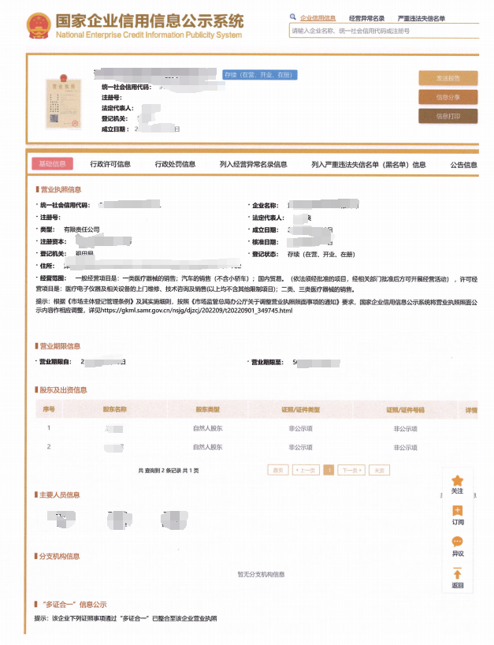

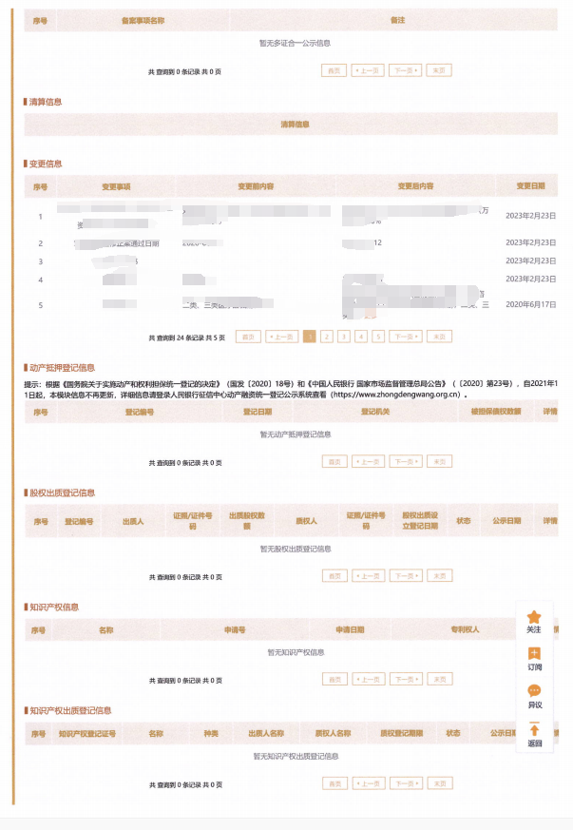

查询截图时间: 年 月 日 时 分(北京时间)

**注:供应商必须按要求提供自己单位的信用信息查询记录网络截图件｡**

**13、同类项目成功案例一览表**

(并请提供产品在深圳和国内的服务单位名单和相应的合同关键页或验收报告扫描件)

投标人名称__________________

|  |  |  |  |  |  |  |
| --- | --- | --- | --- | --- | --- | --- |
| 序号 | 用户单位 | 项目名称 | 时间 | 规模(金额) | 联系人 | 联系电话 |
|  |  |  |  |  |  |  |
|  |  |  |  |  |  |  |
|  |  |  |  |  |  |  |
|  |  |  |  |  |  |  |
|  |  |  |  |  |  |  |
|  |  |  |  |  |  |  |
|  |  |  |  |  |  |  |
|  |  |  |  |  |  |  |
|  |  |  |  |  |  |  |
|  |  |  |  |  |  |  |

此表可延长

投标人代表________________________

投标单位________________________

年月日

注:必须提供合同关键页复印件加盖公章,原件备查｡

**14､服务方案（按评分表要求提供）**

**15､项目重点难点分析、应对措施及相关的合理化建议（按评分表要求提供）**

**16､项目重点难点分析、应对措施及相关的合理化建议（按评分表要求提供）**

**17、违约承诺（按评分表要求提供）**

**18、投标人诚信承诺函**

致:深圳市宝安区石岩人民医院:

我公司参与贵代理机构组织的 项目（项目编号： ）投标，现就企业诚信作如下声明与承诺：

我司承诺根据《深圳市财政局关于印发<深圳市财政局政府采购供应商信用信息管理办法>的通知》（深财规〔2023〕3号）相关规定，我司在全国范围内不存在因政府采购违法、违规行为受到财政部门罚款等一般行政处罚信息，不存在该办法第十一条所称在本市集中采购活动中的一般违法失信行为记录信息。

我司对上述内容的真实性负责。如有虚假，将依法承担相应责任。

特此声明与承诺！

**投标单位：（盖章）**

**法定代表人或授权代表：（签字）**

年 月 日

注：近三年内，如投标人有任何违法违规、受惩罚和禁止、不良信用等记录，必须列明记载，并附网络截图（加盖公章）。

**19､投标人自主知识产权产品（创新、设计）情况（按评分表要求提供）**

**20、服务响应（按评分表要求提供）**

**21､4个指定网站的信用信息查询记录网络截图件**

**(1)信用中国信用信息查询记录网络截图件**

**“信用中国”网([www.creditchina.gov.cn](http://www.creditchina.gov.cn))**

**提示:必须显示信用记录情况**

截图一：信用服务查询

|  |
| --- |
|  |

查询截图时间: 年 月 日 时 分(北京时间)

**注:投标商必须按要求提供自己单位的信用信息查询记录网络截图件｡**

截图二：失信被执行人查询

|  |
| --- |
|  |

查询截图时间: 年 月 日 时 分(北京时间)

**注:投标商必须按要求提供自己单位的信用信息查询记录网络截图件｡**

截图三：重大税收违法失信主体查询

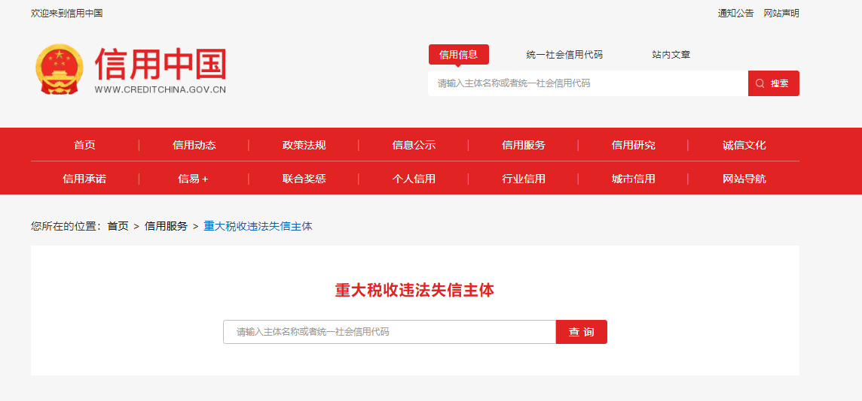

查询截图时间: 年 月 日 时 分(北京时间)

**注:投标商必须按要求提供自己单位的信用信息查询记录网络截图件｡**

截图四：政府采购严重违法失信行为记录名单查询  
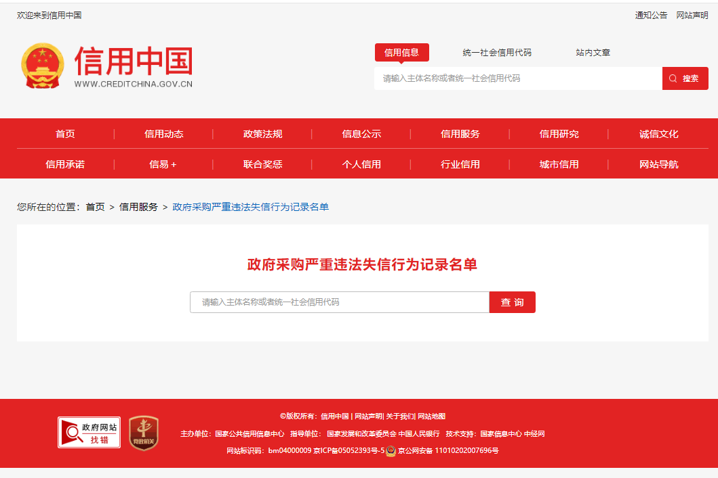

查询截图时间: 年 月 日 时 分(北京时间)

**注:投标商必须按要求提供自己单位的信用信息查询记录网络截图件｡**

截图四：政府采购严重违法失信行为记录名单查询

**(2)中国政府采购网信用信息查询记录网络截图件**

**中国政府采购网(www.ccgp.gov.cn)查询**

查询路径:首页—点击“政府采购严重违法失信行为记录名单”—输入企业名称 — 查找

|  |
| --- |
|  |

查询截图时间:年 月 日 时 分(北京时间)

**注:投标商必须按要求提供自己单位的信用信息查询记录网络截图件｡**

**（3）深圳市政府采购监管网查询记录网络截图件（http://zfcg.sz.gov.cn/cgjg/cxda/index.html)**

截图一：严重违法行为查询

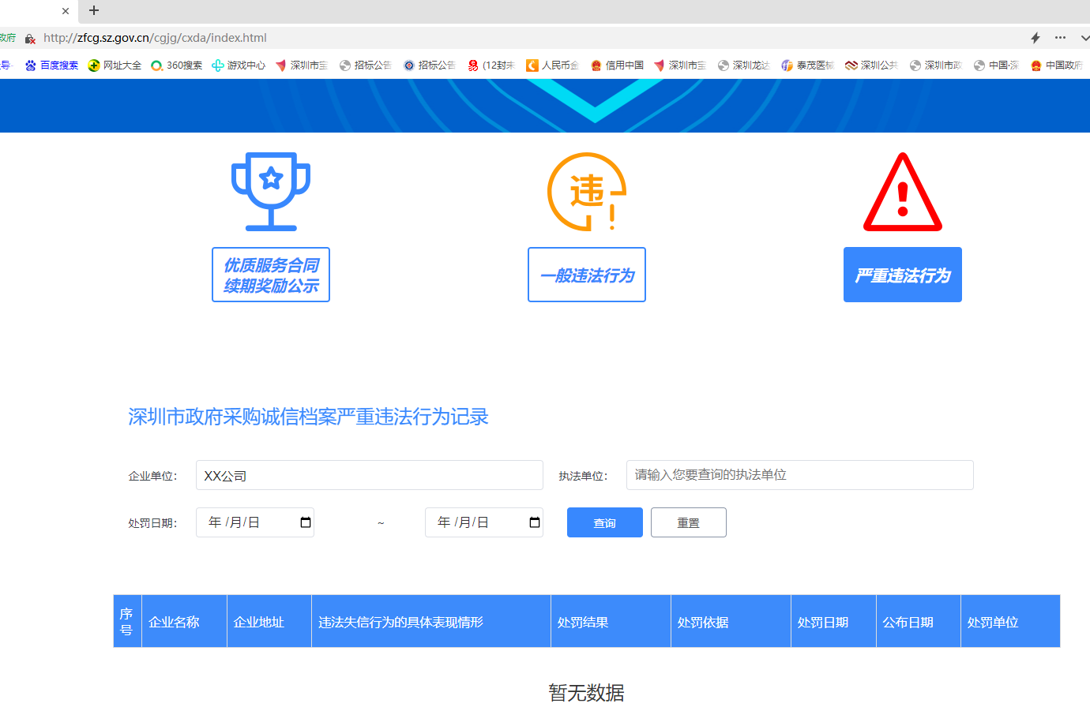

截图二：一般违法行为查询

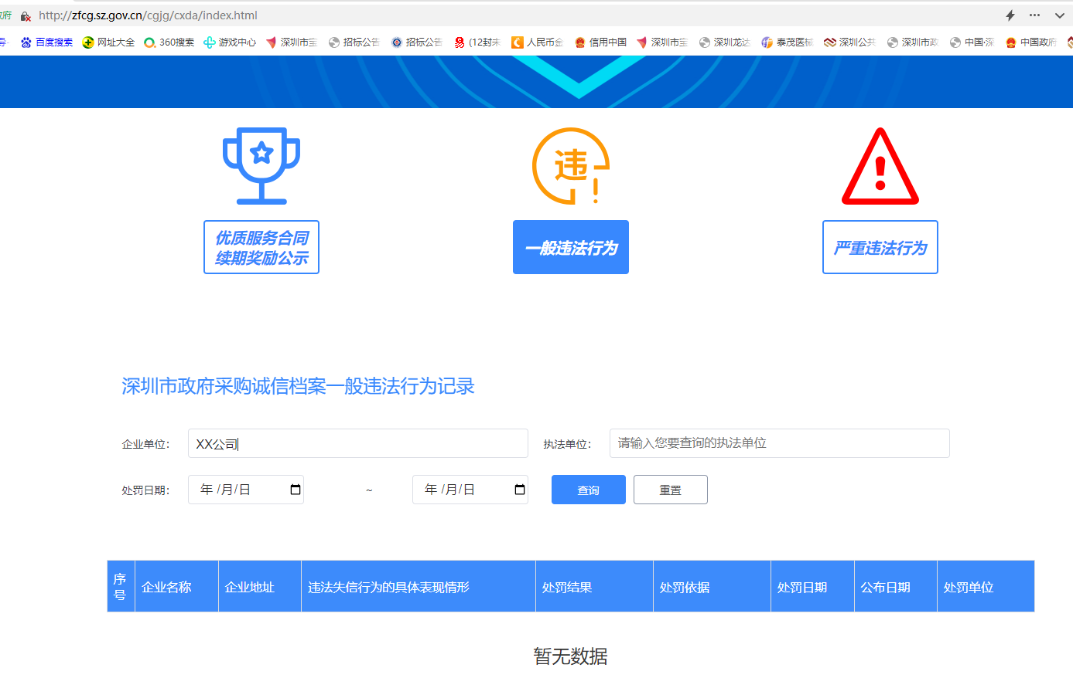

查询截图时间:年 月 日 时 分(北京时间)

**注:投标商必须按要求提供本单位的信用信息查询记录网络截图件｡**

**（4）深圳信用网查询记录网络截图件**

截图示例：

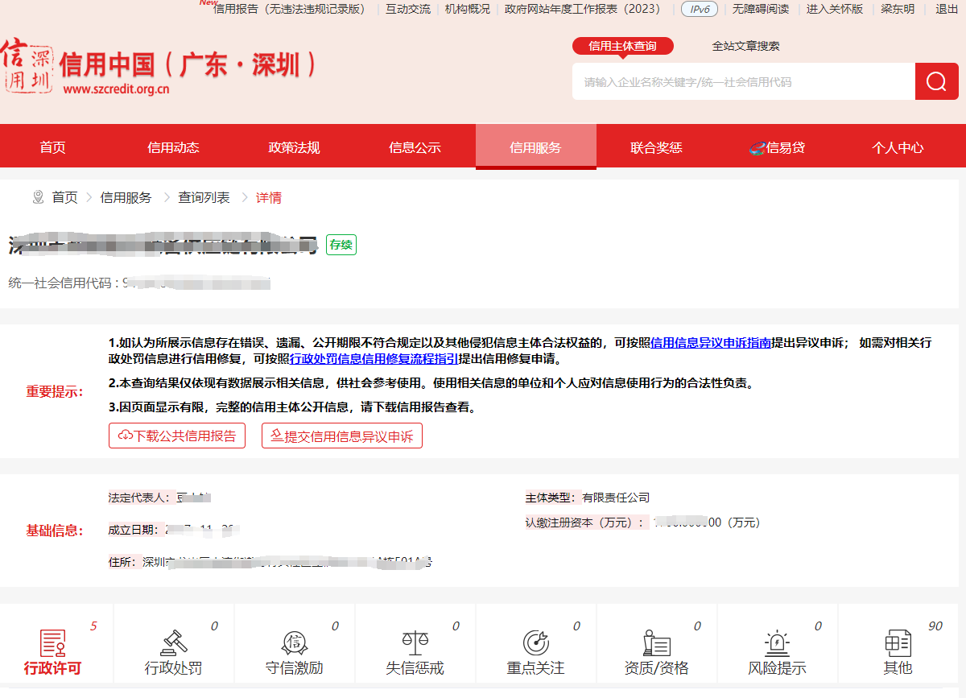

**22、其他:投标资格证明文件,投标服务符合“招标文件”规定的证明文件,及投标人认为必要提供的其他内容｡**

**23､深圳市宝安区石岩人民医院2025年第8期**

**报价单**

**项目编号:SYYYZBCG2025-8**

投标单位:

|  |  |
| --- | --- |
| **项目名称** | **报价(元/人/月)** |
| 第三方劳务派遣人才服务(二次招标) |  |

备注:   
1､报价以人民币为结算单位,**投标书上的报价单，价格一档不用填写**｡

2､此表在不改变格式内容时,可自行制作｡

3､谈判现场:递交填好报价的报价单(此报价单必须盖章并单独用信封密封,不要与其它文件装订一起）。